Pressemitteilung

Neue kubische Kassetten-Markise von Weinor
Klare Kante

Hersteller Weinor bringt mit Kubata eine neue Markisengeneration auf den Markt. Das charakteristische Merkmal ist dabei die kubische Bauform der Kassette. Damit spricht sie Endkunden an, die eine perfekte Ergänzung zu moderner Hausarchitektur suchen. Die bewährte Tragrohrtechnik ermöglicht eine einfache, schnelle Montage.

Kubische Formen sind ein beliebtes Stilelement für zeitgemäße Fassaden. Hier fügt sich die neue Kassetten-Markise Kubata nahtlos ein. Im offenen Zustand überzeugt das Tuch der Markise durch seinen hochwertigen, textilen Charakter.
Geschlossen zieht die Markisen-Kassette mit ihrer nahezu quadratischen
Form klare Linien am Gebäude. Die homogene Form der Kubata kommt nicht von ungefähr. Zugrunde liegt ein ästhetisches Gesamtkonzept, bei dem glatte, schraubenlose Oberflächen dominieren.

Erprobte Technik
Kubata basiert auf den langjährig bewährten Markisenmodellen I/K 2000 von Weinor. Sie verfügt über ein Tragrohr mit flexiblerer Befestigung der Konsolen, das eine schnelle und sichere Montage ermöglicht. Ebenfalls seit Jahren verlässlich arbeitet der Weinor Longlife-Arm, mit dem die neue Kassetten-Markise ausgestattet ist. Er überzeugt durch seine Langlebigkeit und den leisen Lauf. Die Hochschlagsicherung schützt zudem vor untergreifendem Wind. Das Opti-Flow-System der Kubata, bei dem die Tuchwelle schwimmend gelagert ist, verfügt über ein neues Stützprofil für einen optimalen Tuchstand. Kubata wird serienmäßig mit einem Motorantrieb geliefert.

Zuverlässige Entwässerung und abnehmbare Abdeckplatten
Neben der gewohnten Qualität bestehender Produkteigenschaften wartet Kubata auch mit Neuerungen im Detail auf. So ist jetzt etwa das Ausfallprofil mit einem Entwässerungssystem ausgestattet, welches das Tuch bei geschlossener Kassette zuverlässig vor eindringender Nässe schützt. Zwei Rinnen nehmen das Regenwasser auf und leiten es seitlich ab. Außerdem lassen sich die Abdeckkappen an beiden Seiten der Kassette ganz einfach per Clip-Technik entfernen. Dadurch vereinfacht sich der Zugang zum Kabelanschluss der Steuerung und Wartungsarbeiten sind leichter durchzuführen.

Integrierte LED-Beleuchtung
Kubata ist optional auch mit LED-Spots lieferbar, die in die Kassette integriert sind. Die hochwertigen Spots erzeugen eine stimmungsvolle Beleuchtung auf der Terrasse und haben eine Lebensdauer von bis zu 30.000 Leuchtstunden bei gleichzeitig sehr geringem Energieverbrauch. Mit der Weinor-Steuerung BiConnect sind die LED ganz bequem stufenlos dimmbar.

Voraussichtliche Markteinführung in D, AT, NL, BE, LUX: Mai 2018

Medienkontakt:
Christian Pätz
Weinor GmbH & Co. KG || Mathias-Brüggen-Str. 110 || 50829 Köln
Mail: cpaetz@weinor.de || www.weinor.de
Tel.: 0221 / 597 09 265 || Fax: 0221/ 595 11 89

Der Text sowie hochauflösendes Bildmaterial und weitere Informationen stehen Ihnen unter www.weinor.de/presse/ zur Verfügung.

Bildmaterial:

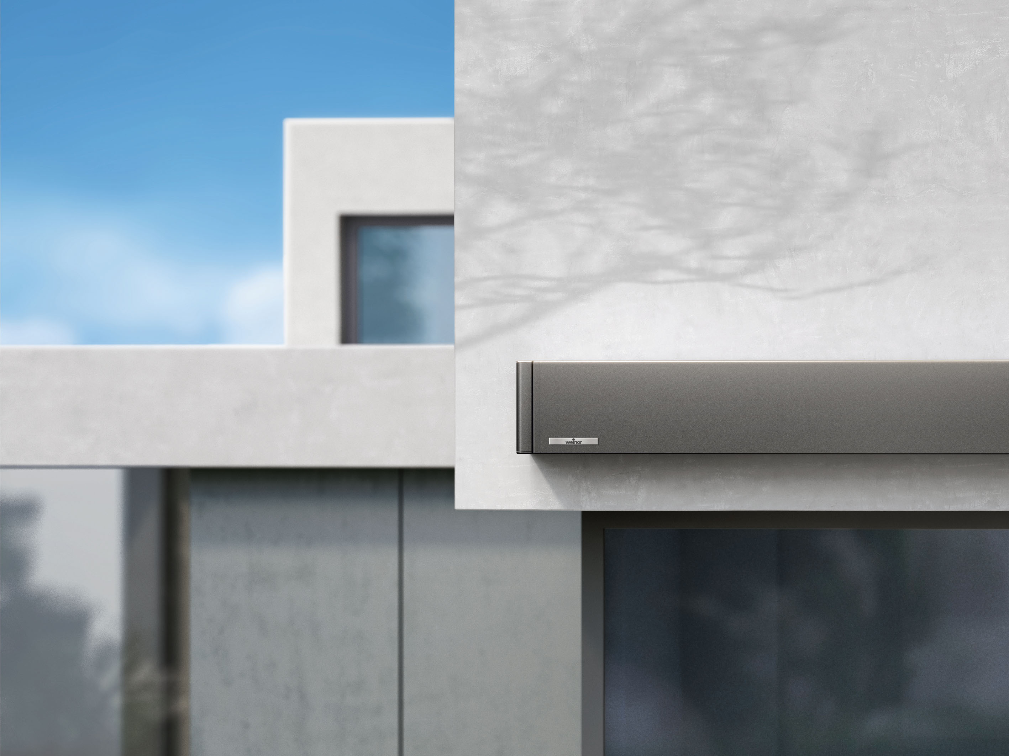
Bild 1:
Die neue Kassetten-Markise Kubata von Weinor überzeugt durch ihr konsequent kubisches Design.

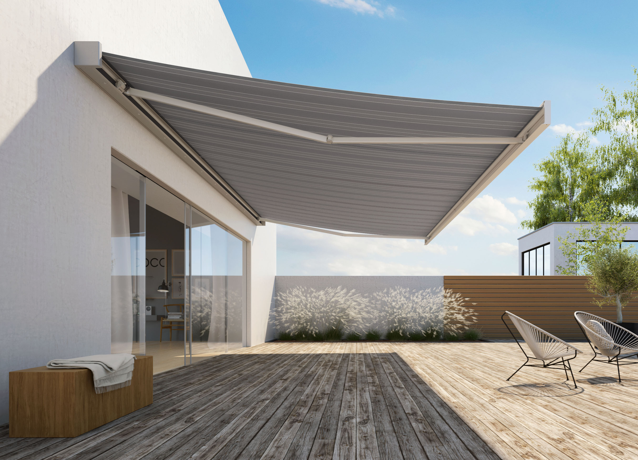
Bild 2:
Kubata lässt sich aufgrund ihrer Tragrohr-Technik einfach montieren.

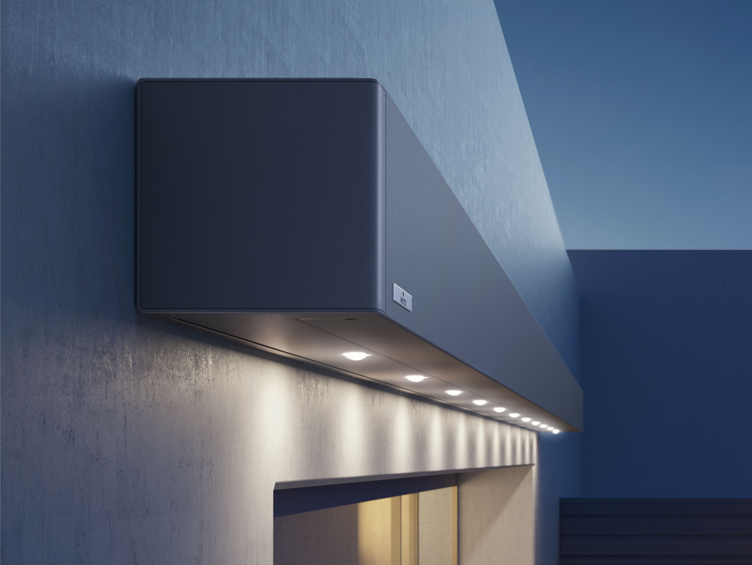
Bild 3:
Optional ist Kubata mit integrierten LED-Spots erhältlich

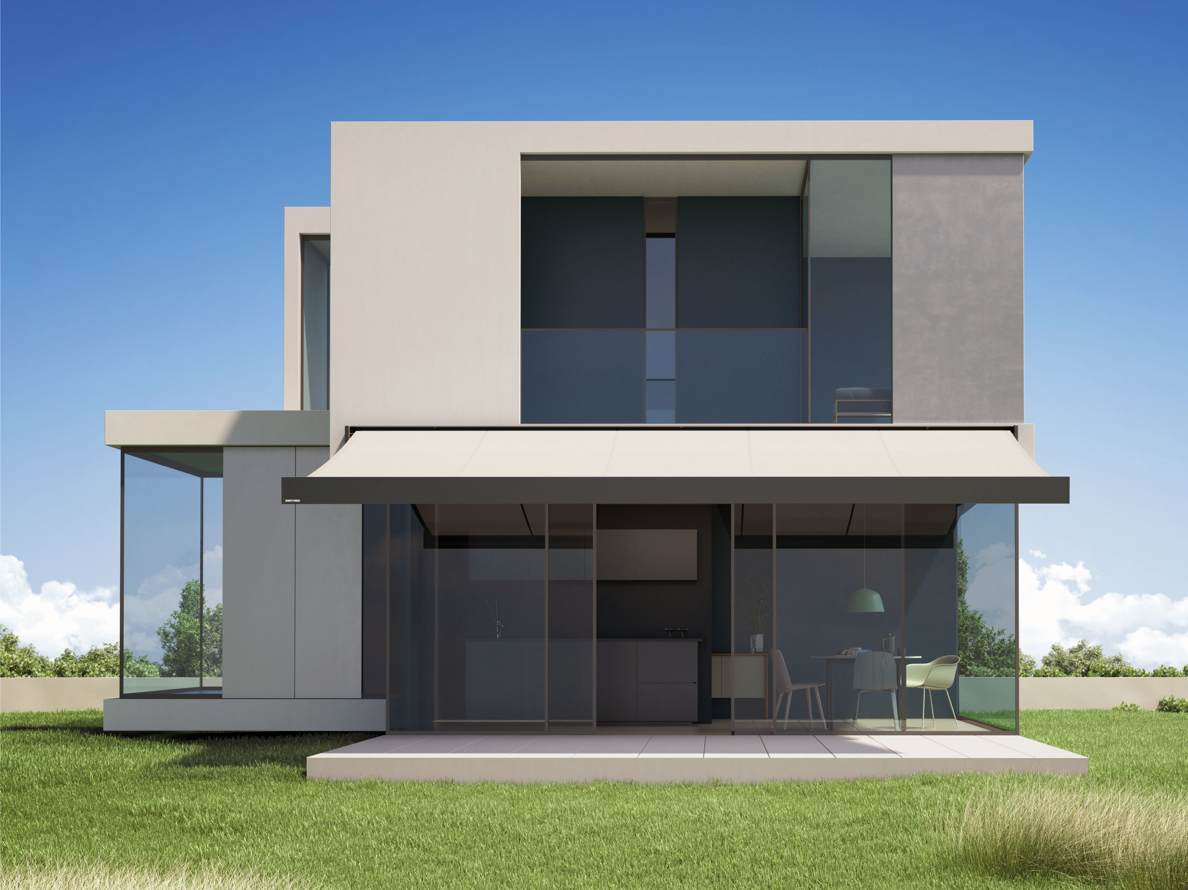
Bild 4:
Das Ausfallprofil ist mit einem neuen Entwässerungssystem ausgestattet, welches das Tuch vor Nässe schützt.

Fotos: Weinor GmbH & Co. KG

